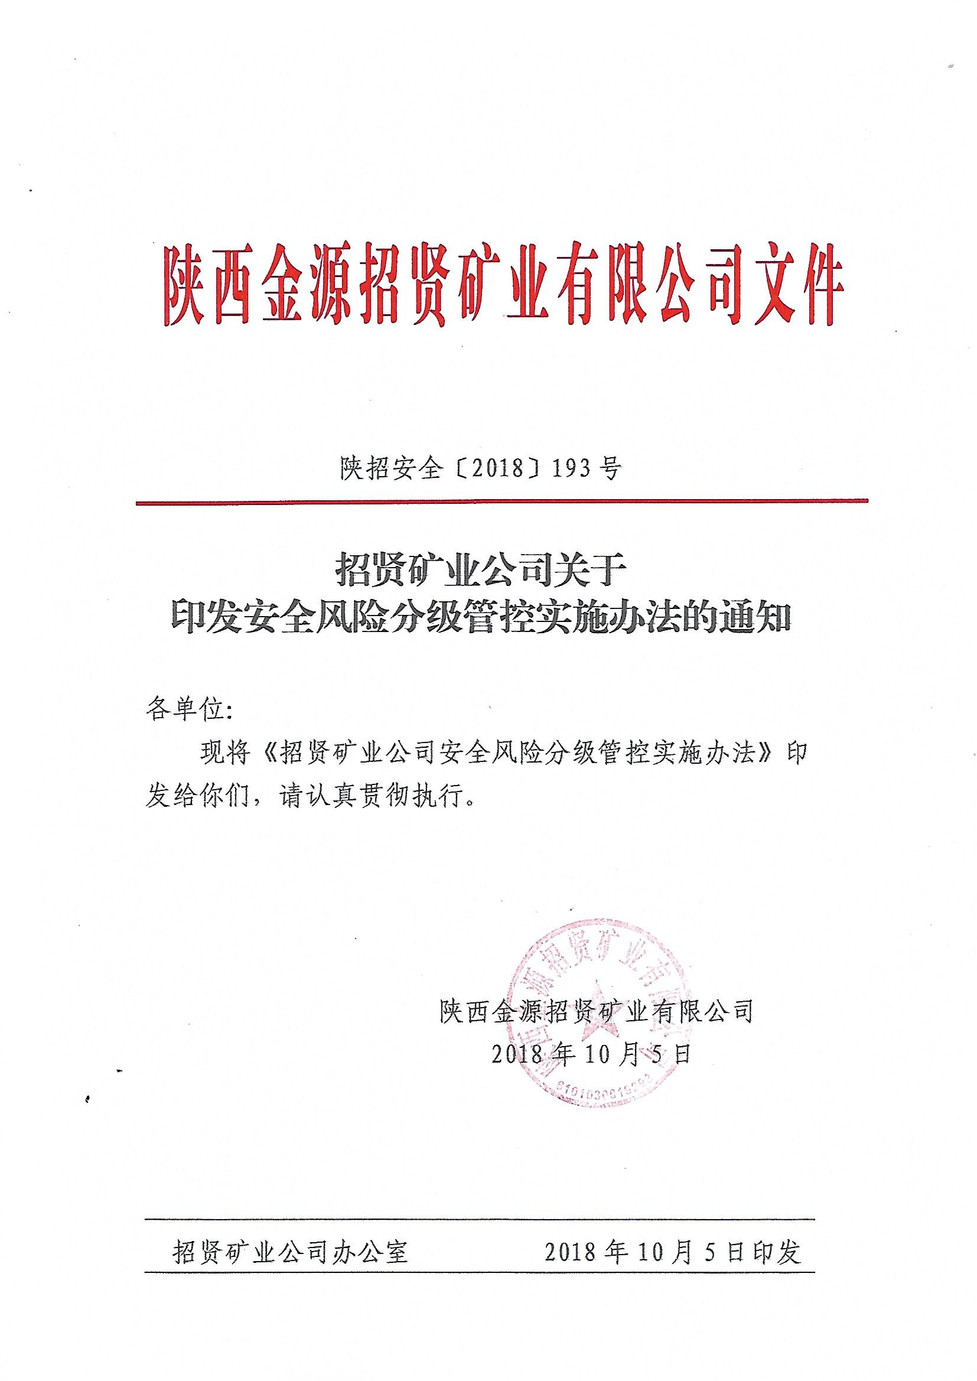
招贤矿业安全风险分级管控实施办法

为全面强化安全基础管理，规范和完善安全风险评估工作，提升安全风险预控水平，推动矿井由传统管理向风险预控管理迈进，按照“科学合理、简单实用、务实高效”的原则，结合矿井实际，特制定本实施办法。
一、组织机构
成立矿安全风险分级管控领导小组，全面负责安全风险分级管控工作。
组 长：董事长 总经理
副组长：各分管领导
成 员：各专业副总、各单位负责人
日常管理部门为安全监察部。
二、总体要求
全面贯彻落实“安全第一，预防为主，综合治理”的安全生产方针，牢固树立“科学发展、安全发展”的理念，强化安全生产基础，提高安全管理水平，实现对安全风险超前预控，减少事故隐患，确保矿井安全生产。
三、工作内容
（一）确定安全风险等级。根据作业条件危险性分析法（详见表1）将安全风险分为四个等级：重大安全风险、较大安全风险、一般安全风险、低安全风险。

表1： 作业条件危险性分析法（评估分级表）
发生事件的可能性（L） |  | 暴露于危险环境的频繁程度（E） |  | 产生的后果（C） |  | 风险值（D）
分数 | 可能程度 | 分数 | 频繁程度 | 分数 | 后果严重程度 | 分数 | 危险  程度
10 | 完全可能预料 | 10 | 连续暴露 | 100 | 大灾难，许多人死亡 | D≥270 | 重大  风险
6 | 相当可能 | 6 | 每天工作  时间暴露 | 40 | 灾难，数人死亡 | 160≦D<270 | 较大
3 | 可能、但不经常 | 3 | 每周一次或偶然暴露 | 15 | 非常严重，一人死亡 | 70≦D<160 | 一般  风险
1 | 可能性小，完全意外 | 2 | 每月一次暴露 | 7 | 严重，重伤 | D<70 | 低风险
0.5 | 很不可能，可以设想 | 1 | 毎年几次暴露 | 3 | 重大致残
0.2 | 及不可能 | 0.5 | 非常罕见的暴露 | 1 | 引人注目，需要救护
0.1 | 实际不可能

（二）明确安全风险辨、识评、估管控流程
根据煤矿安全生产标准化，结合招贤矿业实际，确定安全风险分级管控管控工作流程为：准备工作→安全风险辨识→安全风险评估→安全风险管控。具体如下：
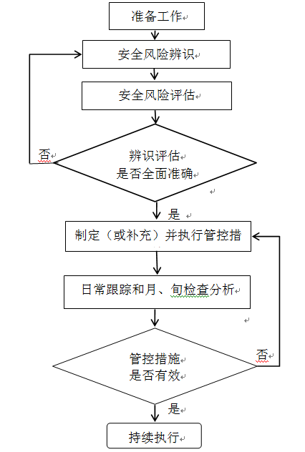

（三）明确安全风险辨识评估范围
1.年度辨识评估的范围：
（1）重大灾害因素：水、火、冲击地压、瓦斯、煤尘、顶板。
（2）生产系统：通风系统、压风系统、排水系统、防灭火系统、瓦斯抽采系统、防尘系统、提升系统、供电系统、主运输系统、辅助运输系统、安全避险系统。
2.专项辨识评估的范围
根据专项辨识评估的类型，做到有针对性（如：本省发生重特大事故后，专项辨识评估要根据事故的类型、事故性质进行辨识评估等）。
（四）确定辨识评估方法
1.辨识的方法：主要采用查阅资料（图纸、报表、记录等）、经验判断法、统计分析、集体讨论等方法进行辨识（可采用其中1个、也可全部采用）。
2.评估的方法：采用作业条件危险性分析法（LEC法）进行评估。
（五）年度辨识评估
1.每年底（11-12月份）由总经理组织各分管负责人、各专业副总、业务部室、生产单位进行年度辨识评估，重点对瓦斯、水、火、煤尘、顶板、冲击地压、提升运输系统等容易造成群死群伤事故的危险因素开展安全风险辨识，形成各专业安全风险辨识评估报告、重大安全风险管控清单，提交生产技术部汇总。
2.生产技术部对各专业年度安全风险辨识评估报告、重大安全风险管控清单进行整理、汇总，报总经理组织审查后公布。
3.年度辨识评估结果由安全监察部编入矿井下一年度安全生产工作重点，由生产技术部编入下一年度生产计划、灾害预防和处理计划、应急救援预案，并按规定审定后公布。
（六）专项辨识评估
以下四种情况，应开展专项辨识评估：
1.新水平、新采区、新工作面设计前，由总工程师组织有关业务科室进行1次专项辨识评估，重点辨识地质条件和重大灾害因素等方面存在的安全风险。补充完善重大安全风险清单并制定相应的管控措施。辨识评估结果用于完善设计方案，指导生产工艺选择、生产系统布置、设备选型、劳动组织确定等。
2.生产系统、生产工艺、主要设施设备、重大灾害因素等发生重大变化时，由分管负责人组织有关业务部室进行1次专项辨识评估。重点辨识作业环境、生产过程、重大灾害因素和设备设施运行等方面存在的安全风险。补充完善重大安全风险清单并制定相应的管控措施。辨识评估结果用于指导修订完善作业规程、操作规程等。
3.排放瓦斯等高危作业实施前、新技术和新材料试验或推广应用前、矿井连续停工停产1个月以上复工复产前，分管负责人组织有关业务部室进行1次专项辨识评估，重点辨识作业环境、工程技术、设备设施、现场操作等方面存在的安全风险。补充完善重大安全风险清单并制定相应的管控措施。辨识评估结果用于编制安全技术措施依据。
4.本矿发生死亡事故或涉险事故、出现重大事故隐患后或本省发生重特大事故后，由总经理组织分管负责人和业务部室开展1次针对性的专项辨识评估，识别安全风险辨识结果及管控措施是否存在漏洞、盲区，补充完善重大安全风险清单并制定相应的管控措施。辨识评估结果用于指导修订完善设计方案、作业规程、操作规程、安全技术措施等技术文件。
（七）安全风险管控
1.管控措施的制定
（1）重大安全风险管控措施由总经理组织制定和实施，有具体的工作方案，人员、技术、资金有保障。
（2）总经理应当根据危险程度和影响范围，组织划定重大安全风险区域，设定该区域作业人数上限。
（3）较大安全风险、一般安全风、低风险管控措施由分管负责人负责组织制定并实施。
2.管控的原则：风险越大，管控级别越高；上级负责管控的风险，下级必须管控，并逐级落实具体管控措施。
3.监督检查
（1）总经理每月底组织对重大安全风险管控措施落实情况和管控效果进行一次检查分析，针对管控过程中出现的问题调整完善管控措施，并结合年度和专项安全风险辨识评估结果，布置月度安全风险管控重点，明确责任分工。
（2）分管负责人每旬组织对分管范围内的安全风险管控重点实施情况进行一次检查分析，检查管控措施落实情况，并根据检查分析情况，改进完善管控措施。
（3）按照《煤矿领导带班下井及安全监督检查规定》，执行矿领导带班制度，跟踪重大安全风险管控措施落实情况，发现问题及时督促整改。
4.公告警示
安全监察部在井口或存在重大安全风险区域的显著位置，公告重大安全风险、管控责任人、风险区域、区域内人数上限和主要措施。
（八）保障措施
1.信息管理：采用信息化管理手段，实现对安全风险记录、跟踪、统计、分析、上报等全过程的信息化管理。
2.教育培训
（1）经营管理部培训办应当将年度和专项安全风险辨识评估结果纳入井下作业人员和地面关键岗位人员的安全培训内容，提高安全风险意识和管控能力。做到培训地点、培训教师、参加人员、培训时间、培训内容“五落实”。
（2）每年至少组织参与安全风险辨识评估工作的人员学习1次安全风险辨识评估技术，提高安全风险辨识评估水平。做到培训地点、培训教师、参加人员、培训时间、培训内容“五落实”。
（3）生产一、二线单位充分利用班前会和职工集中学习时间，及时组织学习与本单位有关的专项辨识评估内容。
四、奖罚规定
1.各单位未按规定及时报送相关资料的，每发现一次不按时上报的罚单位负责人100元。
2.安全风险管控措施落实不到位或未落实的，每发现一次罚责任人100～500元。
3.安全风险管控不到位造成事故隐患的，比照矿安全1号文规定，给予责任人处罚。
4.副总师及以上领导不履行安全风险分级管控责任或履责不认真的由公司追责处理。
5.在安全风险分级管控工作方面做出较好成绩或安全风险管控措施落实较好，有效控制安全风险、减少事故隐患的年底给予适当的奖励。

